Acquisition de trois Ecrans interactifs Easypitch Advance par la Mairie de Champigneulles
Les Ecrans Interactifs Numériques sont devenus des outils pédagogiques polyvalents et stimulants. L’utilisation de ces outils dans les écoles maternelles a révolutionné la façon d’apprentissages des jeunes enfants et favorise l’interactivité dans leur éducation.
De ce fait, suite à un appel d’offre, la Mairie de Champigneulles s’est procuré de trois Ecrans Interactifs et d’autres outils numériques pour fournir trois écoles maternelles.

La Mairie de Champigneulles et son appel d’offre
Située dans le département de Meurthe-et-Moselle, la Mairie de Champigneulles se trouve dans la région du Grand Est de la France. Elle est l’organe administratif de la ville et le responsable de la gestion des affaires municipales.
Coté pédagogique, la Mairie de Champigneulles dispose de quelques établissements scolaires, plus précisément trois écoles maternelles, deux écoles élémentaires et un établissement secondaire qui offrent un environnement éducatifs adaptés aux enfants tout en mettant l’accent sur le développement social, émotionnel et intellectuel.
Afin renforcer l’éducation pour ces enfants, la Mairie de Champigneulles a lancé un appel d’offre pour écrans interactifs, tableaux blancs interactifs, des logiciels associés ainsi que d’autres dispositifs afin d’équiper trois salles de classe maternelle de grande section dont des équipements pour la classe de GS de l’école Charles Perrault, d’autres pour la classe de GS de l’école maternelle Buffon et aussi pour la classe de GS de l’école maternelle Les Mouettes

A propos de l’Ecran interactif Easypitch Advance 75’’ 4K
Suite à son appel d’offre, la Mairie de Champigneulle a ainsi procédé à la fourniture et installation de matériels numériques pour trois écoles maternelles qui s’y trouvent.
Parmi ces matériels figure l’écran interactif Easypitch Advance de 75’’
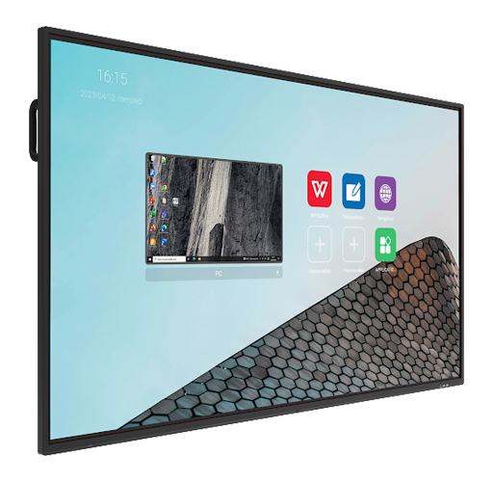
Conçu pour des cours interactifs et des présentations percutantes, l’écran interactif Easypitch Advance XT91 offre une expérience immersive en classe. En plus, pour un grand confort visuel cet écran dispose d’un filtre spécial contre la lumière bleu, ce qui préserve de la fatigue oculaire même pour des utilisations prolongées.
Tout comme les autre écrans interactifs Easypitch Advance de la série XT91, celui de 75 pouces propose une qualité d’images 4K, procurant ainsi des images claires et colorées. Aussi, sa surface est robuste et il est équipé d’un capteur intelligent ajustant automatiquement la luminosité de l’écran en fonction de la lumière dans la salle de classe.
Par ailleurs, l’Ecran interactif Easypitch Advance 75’’ dispose d’une fonction multitouch qui peut gérer jusqu’à 32 points de contact. Ce qui permet d’améliorer les possibilités d’interaction, de communication et de collaboration.

Utilisation de l’Ecran Interactif Easypitch Advance dans les écoles maternelles
Avec l’Ecran Interactif Easypitch Advance 75’’, les écoles maternelles peuvent tirer plusieurs profits que nous allons citer quelques-uns.
- Enseignement interactif : grâce à l’utilisation de l’Ecran Interactif Easypitch Advance, les leçons deviennent plus interactives et dynamiques. Il est possible d’afficher des images et vidéos éducatives afin d’engager les enfants dans l’apprentissage.
- Développement des compétences sociales : les écrans interactifs favorisent la collaboration entre les enfants. Effectivement, les activités de groupe utilisant l’écran peuvent aider les élèves à développer des compétences sociales dont le travail d’équipe, la communication et le partage.
- Apprentissage multisensoriel : travailler avec l’écran interactif Easypitch Advance permet aux enfants de toucher et d’interagir directement avec le contenu qui est afficher. Ce qui les aide à renforcer la compréhension des concepts abstraits tout en offrant des expériences d’apprentissage multisensorielles.
- Préparation aux compétences technologiques : comme l’utilisation de l’Ecran Interactif permet aux jeunes enfants de se familiariser avec la technologie, cela devient de plus en plus important à mesure que ces derniers grandissent dans le monde numérique.
L’Ecran Interactif est ainsi un outil puissant dans l’apprentissage. Il faudrait juste qu’il soit intégré de manière réfléchie dans le programme éducatif afin de maximiser ses avantages.
Il est également important de noter que l’utilisation de la technologie au sein des écoles maternelles doit être raisonnable et surveillée par les responsables.

